LISA 1. TEHNILINE KIRJELDUS
Väikehankes „Kiviõli lasteaia Kannike sokli osa parandustööd“
Objekt: Kiviõli lasteaed Kannike, Kiviõli linn, Võidu tn 12 (30901:008:0037)
Töö liik: Sokli osa parandustööd
1. Üldine kirjeldus
Tööde eesmärk on olemasoleva hoone sokli korrastamine, kahjustunud osade parandamine ning viimistluse uuendamine. Töid teostatakse hoone perimeetri ulatuses ligikaudu 350 jm.
2. Olemasolev olukord
- Sokli kõrgus on keskmiselt ca ~500 mm, varieerudes kohati madalamast kuni ligikaudu 1000 mm kõrguseni.
- Sokli viimistlus (krohv) on osaliselt amortiseerunud (pilt 1,2,4,5,6,7) ning vajab parandamist ja uuendamist.
- Soklisoojustus on hinnanguliselt paksusega ~100 mm (täpne paksus täpsustatakse tööde käigus).
- Sokli ja fassaadi liitekoht ei ole kohati veetihe ning vajab rekonstrueerimist, et tagada sadevee eemale juhtimine.
3. Tööd
3.1 Soklisoojustuse parandamine
- Demonteerida kahjustunud soklisoojustus ligikaudu 8 jm ulatuses (pilt 2).
- Paigaldada uus soklisoojustus (EPS või analoogne materjal) olemasolevaga samaväärse paksusega (~100 mm, täpsustada objektil).
- Tagada korrektne liimimine ja mehaaniline kinnitamine vastavalt tootja nõuetele.
- Teostada vajalikud liitekohad ja tihendused.
3.2. Sokli ja fassaadi liitekoha korrastamine
- Puhastada olemasolev liitekoht lahtisest materjalist ja mustusest.
- Vajadusel eemaldada kahjustunud viimistlus- ja tihendusmaterjalid.
- Täita avad sobiva elastse ja ilmastikukindla tihendusmaterjaliga.
- Suuremate avade korral kasutada täitematerjalina tihendusnööri enne hermeetiku paigaldamist.
- Vajadusel viimistleda liitekoht visuaalselt sobivaks olemasoleva fassaadiga.
3.3. Krohvitööd
- Kontrollida kogu sokli ulatuses olemasoleva krohvikihi seisukord.
- Eemaldada lahtised ja kahjustunud krohvikihid.
- Taastada krohvikiht kahjustatud piirkondades.
- Vajadusel tasandada pind ühtlaseks viimistluse saavutamiseks.
- Kasutada soklile sobivaid niiskus- ja külmakindlaid krohvimaterjale.
3.4. Viimistlus (värvimine)
- Puhastada soklipind enne värvimist.
- Kruntida vastavalt tootja juhistele.
- Värvida kogu sokli ulatuses sobiva välisvärviga (nt soklivärv, mis on niiskus- ja kulumiskindel).
- Tagada ühtlane ja kattev viimistlus.
4. Täiendavad nõuded
- Kasutatavad materjalid peavad sobima välitingimustesse ja olema vastupidavad niiskusele ning külmale.
- Täpsed mahud ja lahendused täpsustatakse objektil enne tööde algust.
- Kohustuslik on enne pakkumuse tegemist objekti külastamine.
- Pakkuja poolt teostatavate tööde hulka kuulub ka selliste ülesannete täitmine ja nende tööde tegemine, mis ei ole hanke dokumentides otseselt nimetatud, kuid mille tegemine on tavapäraselt vajalik hanke eesmärgi saavutamiseks ning tööde teostamiseks.
Pilt 1.
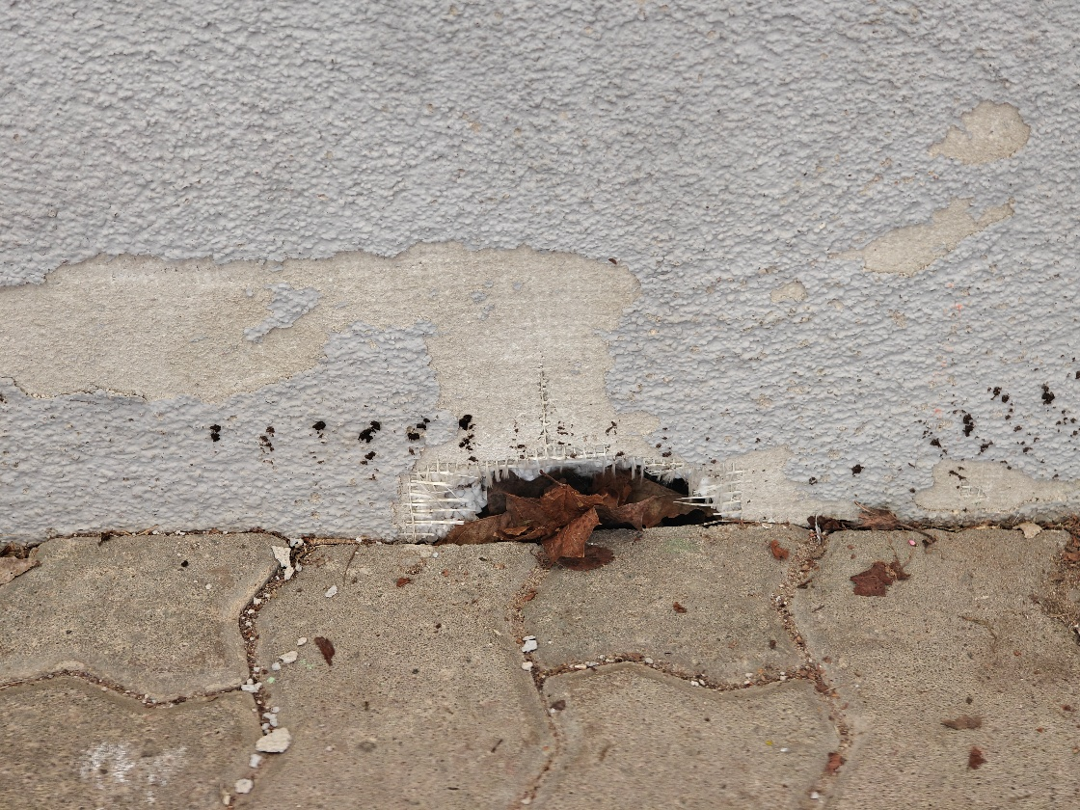

Pilt 2.
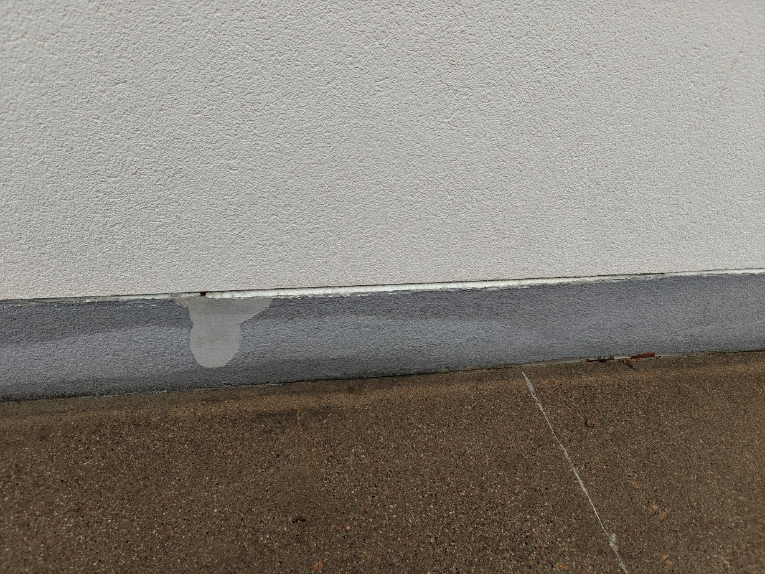
Pilt 3.
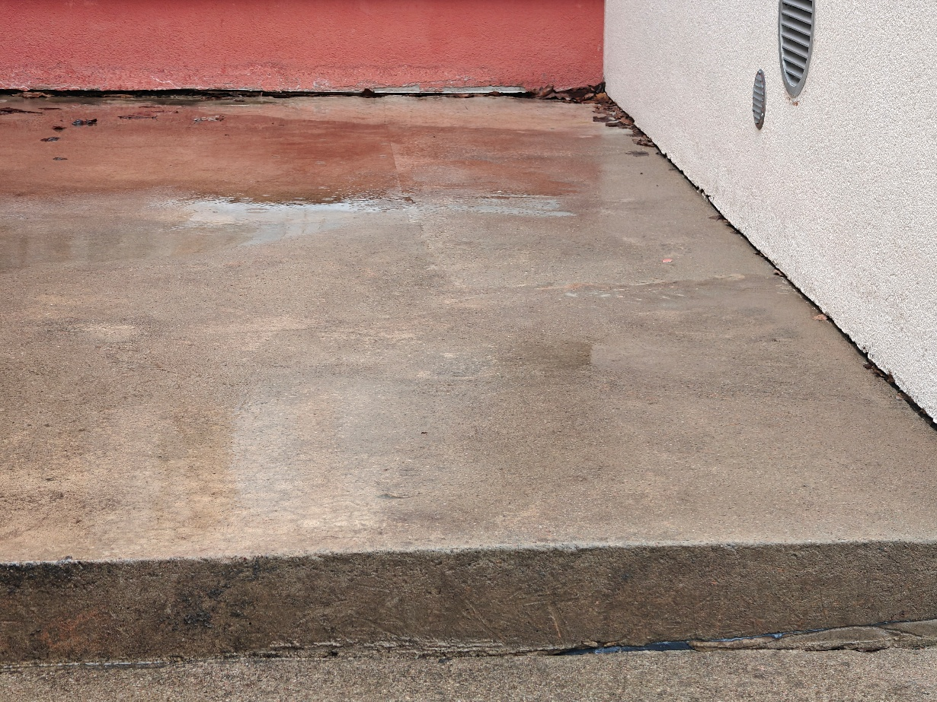
Pilt 4.
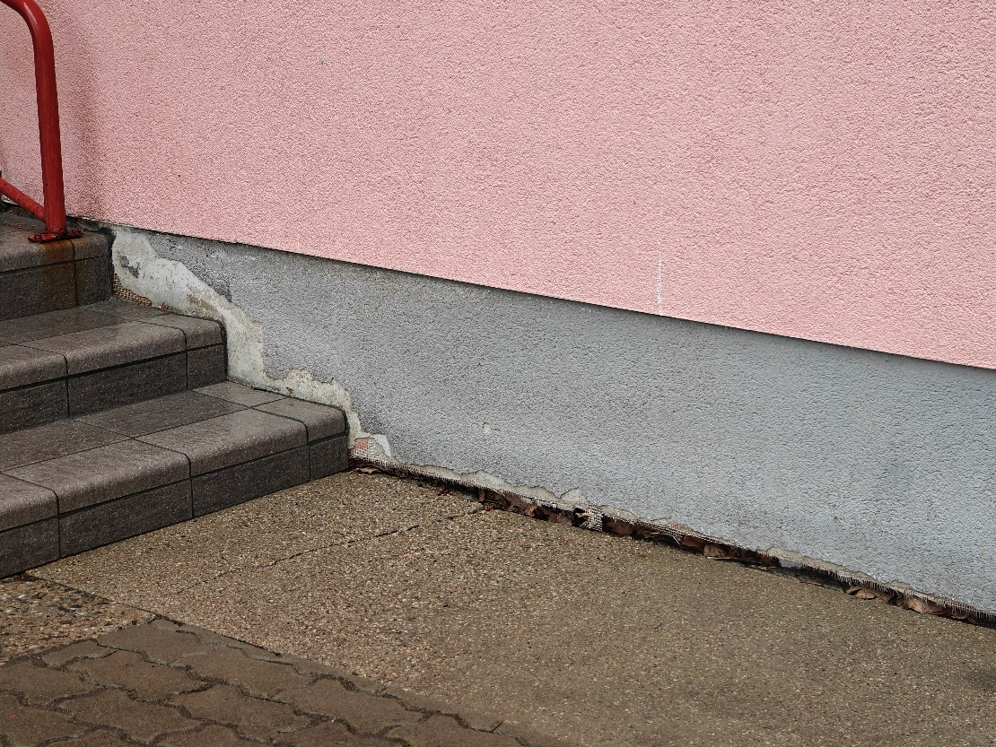
Pilt 5.
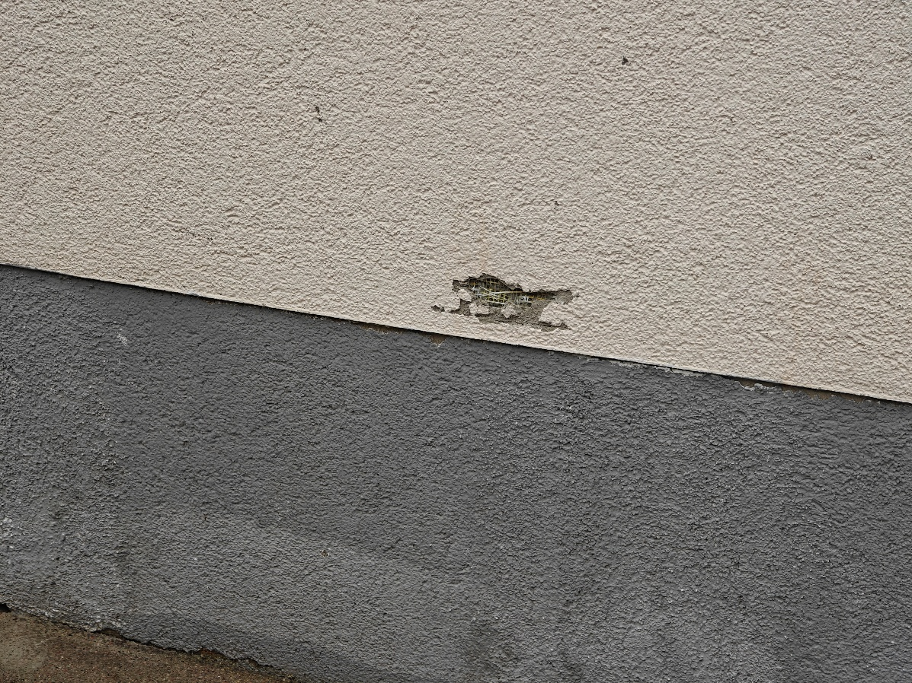

Pilt 6.
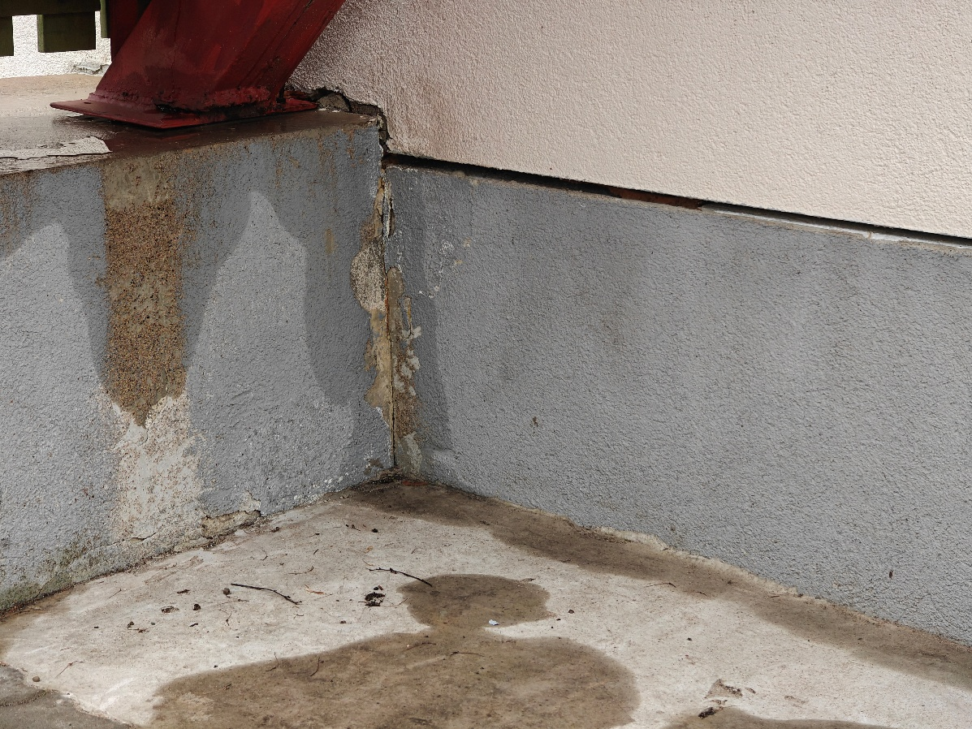

Pilt 7.
